赣州市上犹县2023年下半年考核招聘高中教师职位表
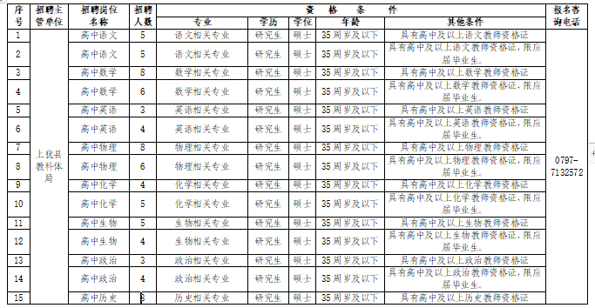
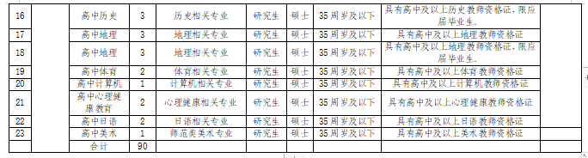
附件2

报名二维码

附件3

赣州市上犹县2023年下半年考核招聘高中教师
报名登记表
报考岗位：上犹县 （岗位）教师
姓名 |  |  |  | 身份证号码 |  |  |  |  |  |  | （请贴一寸  免冠近照）
性别 |  |  |  | 户籍所在地
硕士毕业  时间 |  |  |  | 硕士毕业学校及所学专业
本科  （大专）  毕业时间 |  |  | 本科(大专)毕业学校及  所学专业 |  |  |  |  |  |  | 高中毕业学校
已取得何种教师资格 |  |  |  |  | 政治面貌 |  |  |  | 手机  号码
家庭详细
地址
本人主要
简历（从大学起至报名截止时所有经历）
有何
特长
奖惩
情况
承  诺  书 |  | 我已仔细阅读本次公开招聘工作人员公告，清楚并理解有关考录的政策规定的内容。在此，我郑重承诺：  一、保证自觉遵守事业单位公开招聘的相关规定及本次公开招聘工作人员公告的有关规定，认真履行报考人员的各项义务。  二、本人承诺本人填报的个人信息真实、准确、完整无遗漏；本人提供的证明、证件等相关证件及材料真实有效。  三、本人清楚报名时无资格审查的程序。保证自己符合所报考岗位要求的资格条件。不存在弄虚作假行为，隐瞒身份报考与招聘岗位所要求的资格条件不符岗位；  四、保证遵守考试纪律，服从考试安排，不舞弊，不协助他人舞弊。  五、如因弄虚作假或不符合报名资格条件被取消考试或录用资格，或因提供不准确信息，造成无法与本人联系，影响本人录用的，本人自愿承担后果。  六、以上承诺如有违反，本人自愿承担由此而造成的全部后果并承担相应责任。  承诺人：（签字） 年 月 日
资格审查工作人员签名 |  | 初审人： 复审人： 2023年 月 日
附件4

证 明

同学，性别，年月日出生，身份证号码，系我校（学院）2024届专业（博士、硕士或本科）毕业生，属全日制（师范类）专业。该生已报名申请认定高中教师资格。如情况正常，该生可在2024年月取得毕业证、报到证、教师资格证等证件。
特此证明

毕业高校或其所在学院（盖章）：
年 月 日

附件5

美术、体育、信息技术学科招聘岗位面试
专业技能测试办法

一、美术教师岗位
1.速写（30分）：考试时间30分钟；
2.素描（70分）：考试时间100分钟；
速写、素描用纸考场提供，绘画工具自备，两个科目测试为默画或写生照片。
二、体育教师岗位
1.教学组织（30分）
组织队形、队列教学；
2.球类（40分）
评委以考查考生篮球、足球的基本功掌握情况各命制一道题目，由监察员抽取其中一题进行测试；
3.自编徒手操（30分）
由评委现场说明要求。
三、信息技术教师岗位
1.Excel软件操作（20分）
根据命题要求进行表格制作；
2.PPT课件制作（20分）
根据命题要求制作多媒体课件；
3.简易编程测试（30分）
根据命题要求使用Python编程软件获取信息或者完成某项指令的编程；
4.利用视频编辑技能（20分）
根据所给素材利用剪辑软件制作一个宣传片；
5.RJ45水晶头与双绞线接法操作。（10分）
考场提供电脑、水晶头、双绞线等。

附件6

江西省中小学教师招聘岗位专业要求参照目录
（2022年修订）

说明：
一、本目录中的专业来源于教育部制定的专业目录，往届毕业生中新旧专业名称不一致的，可对照《普通高等学校本科专业目录新旧专业对照表》、《高等职业教育专科新旧专业对照表》和《高等教育自学考试新旧专业对照表》。
二、本目录中的分类是按照中小学教师招聘岗位需要进行归类的，与教育学科分类没有直接对应关系。
三、本目录仅适用于全省中小学及特岗教师招聘，考生应参照此目录进行报考。
四、研究生、本科、专科学历的小学教育专业（代码分别为：045115、040107、670103K）报考对应学历（及以下）层次要求的小学阶段任一学科岗位，均符合专业要求。
五、研究生学历的教育学专业（代码：0401）、教育经济与管理专业（代码：120403）、教育管理专业（045101），本科学历的教育学专业（代码：040101），如取得与报考岗位相同学科的教师资格证，均符合专业要求。
六、不在本目录范围的，能否通过资格审查、参加面试，由当地教师招聘领导小组研究决定。
